哈尔滨工业大学

计算机科学与技术学院/国家示范性软件学院
2020年秋季学期
《软件过程与工具》课程

实验报告

Lab 1：增量模型应用+结对编程实践

姓名 | 学号 | 联系方式
鹿育齐 | 1183710111 | Email/手机号码
李沛森 | 1183710108 | Email/手机号码

目 录
1 项目概述 1
1.1 总体需求分析 1
1.2 软件系统总体设计 1
1.3 开发任务计划 2
1.4 开发环境与工具 2
2 第1轮迭代：基本系统 3
2.1 迭代目标 3
2.2 需求分析 3
2.3 设计方案 3
2.4 结对编程过程记录 5
2.5 单元测试 6
2.6 集成测试 7
3 第2轮迭代：增量1 7
3.1 迭代目标 7
3.2 需求分析 7
3.3 设计方案 7
3.4 结对编程过程记录 9
3.5 单元测试 10
3.6 集成测试 10
4 第3轮迭代：增量2 11
4.1 迭代目标 11
4.2 需求分析 11
4.3 设计方案 11
4.4 结对编程过程记录 12
4.5 单元测试 13
4.6 集成测试 14
5 项目总结 14
5.1 增量模型应用总结 14
5.2 结对编程总结 15

[文档全部完成之后，请在上述区域点击右键，选择“更新域”，在打开的对话框中选择“更新整个目录”]

项目概述
（1）项目名称：100以内加减法练习小软件
（2）项目简要介绍：本软件面向小学一年级学生及教师和家长，用于数学加减法运算的练习。本软件可以给出100以内的加减法数学题，要求用户输入答案，并判断用户输入的答案是否正确。本软件的特色功能有计时、统计总题数和对错题数、针对用户的表现给出鼓励与祝福语等。

总体需求分析
（1）项目要开发的软件的目的和意义：小学生处于锻炼数学计算能力的关键时期，数学课程中的100以内加减法需要大量练习才能掌握，本软件可以提供便捷的练习途径。
（2）软件系统的涉众分析：教师和家长希望锻炼小学生算准算快的能力，小学生本人希望在锻炼计算能力的同时有趣味性和满足感。
（3）软件系统的功能需求：为培养小学生的计算能力，需要大量题库频繁练习。教师由于市面上的练习册有限，一般会将每日或每周出题的任务布置给家长，而家长不堪其扰，希望有自动出题的工具。为了监控学生的学习进度，家长和教师希望软件能显示计算对错的题数和所用时间，确保学生算准算快；学生则希望过程有趣味性、有奖励机制。
（4）软件系统的非功能需求：由于功能简单，要求出题、统计等功能均可以后台立即计算、前台立即显示。界面文字和边框要清晰，尺寸要大，易于学生识别。

软件系统总体设计
（1）软件系统功能结构设计方案：出题模块随机生成题目、接收答案模块得到用户答案并判断对错、统计模块记录前两者的数据、计时模块记录时间、反馈模块调用一个反馈语库并给出随机条目、显示模块提供以上部件的ui。
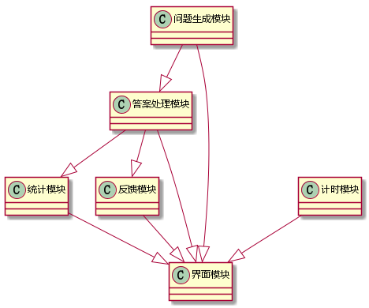

（2）软件系统相关的数据结构设计：两个整型和字符型存储算式中的两个数字和符号，一个整型存储用户输入的答案，两个整型分别存储总题数和答对题数，两个日期型变量存储开始时间和结束时间，两个字符串型List分别记录答对或答错时的反馈语库。

开发任务计划
迭代过程的划分，各迭代计划完成的增量任务，进度安排。
（1）第1轮迭代的任务：完成出题模块、接收答案模块、统计模块和基本界面。
（2）第2轮迭代的任务：添加计时模块并显示在界面上。
（3）第3轮迭代的任务：添加反馈模块并显示在界面上。

开发环境与工具
通过Github共享进度，分别在Windows和Linux下使用JavaJDK1.8和Jetbrains Idea开发

第1轮迭代：基本系统

迭代目标
简要介绍本轮迭代的增量任务目标，所需完成的任务。
（1）任务1：完成出题模块。
（2）任务2：完成接收答案模块。
（3）任务3：完成统计模块。
（4）任务4：完成基本界面

需求分析
出题模块：能生成两个100以内整数和一个加或减的符号
接收答案模块：能判断输入的答案是否正确。
统计模块：能统计总题数和做对的题数。
界面：能提供题目显示窗格、答案输入框、提交按钮、统计窗格，能实现其中的业务逻辑。

设计方案
针对本轮迭代的开发内容给出设计方案：
（1）详细设计方案：模块功能结构设计，界面原型设计等。
出题模块：是一个类，包含两个整型运算元、一个符号型运算符、一个整型答案。在构造方法中即随机生成算式，另有刷新方法重新生成新的算式，算式满足每个运算元和结果都在[0, 99]范围内。对于类中的每个变量都有getter方法。
接收答案模块：是一个类，包含一个整型用户答案，一个整型真实答案，一个出题模块的实例。在构造方法中传入出题模块的实例和用户答案，同时可得出真实答案的值。对于每个变量都有getter方法，另有布尔型方法判断用户答案和真实答案是否一致。
统计模块： 是一个类，包含一个整型总题数、一个整型正确题数，构造时均设为0。对于每个变量，除了getter方法，还有将其值加一的方法。另有刷新方法使两者清零。
界面模块：写在主类的main函数中，在输入答案后点击确认按钮或敲击回车可以判断对错、更新统计数据、刷新题目，并都显示在界面上。
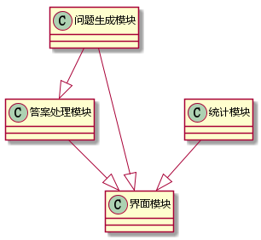
界面原型如下：
总题数：0 正确题数：0 错误题数：0
20
30
+
确定
其中，总板块使用BorderLayout，中间板块使用一个GridBagLayout存放题目和按钮，其他空白处留待新功能添加。
（2）模块相关的设计类（Design Class）：给出每个类的名字、属性、方法。
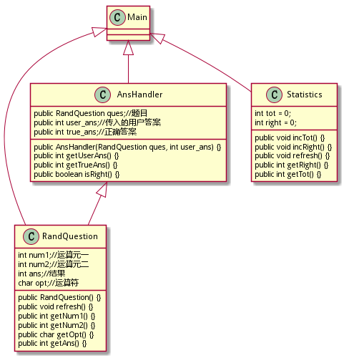
（3）所需的数据结构。两个整型和字符型存储算式中的两个数字和符号，一个整型存储用户输入的答案，两个整型分别存储总题数和答对题数。

结对编程过程记录
（1）角色切换与任务分工
表1-1 第1轮迭代过程结对编程角色与任务分工
日期 | 时间(HH:MM - HH:MM) | 驾驶员角色 | 领航员角色 | 本段时间的任务
10.17 | 15:45-17:00 | 李沛森 | 鹿育齐 | git的使用教学、java图形界面教学、计划制定
10.17 | 17:00-17:30 | 鹿育齐 | 李沛森 | 题目生成模块编写
10.18 | 15:00-15:30 | 李沛森 | 鹿育齐 | 答案处理、统计模块编写
10.18 | 15:30-16:30 | 鹿育齐 | 李沛森 | 图形界面建立
10.18 | 16:30-17:30 | 李沛森 | 鹿育齐 | 按钮监听事件的学习和编写
10.22 | 14:00-15:00 | 鹿育齐 | 李沛森 | 测试
（2）工作日志
由领航员负责记录，记录结对编程期间的遇到的问题、两人如何通过交流合作解决每个问题的。
表1-2 第1轮迭代过程结对编程工作日志
日期/时间 | 问题描述 | 最终解决方法 | 交流过程
10.17 | 模块之间的分工出现疑问 | 让界面模块控制调用其他模块 | 用纸笔画草图解决
10.18 | 监听事件理解不到位 | 领航员查阅多篇教程自己弄懂后讲给驾驶员 | 对照网页讲解
10.22 | 测试程序难以编写 | 并入一个test方法 | 分别提议交流
（3）结对编程工作现场照片
请其他同学帮助拍摄结对编程现场照片至少2张。
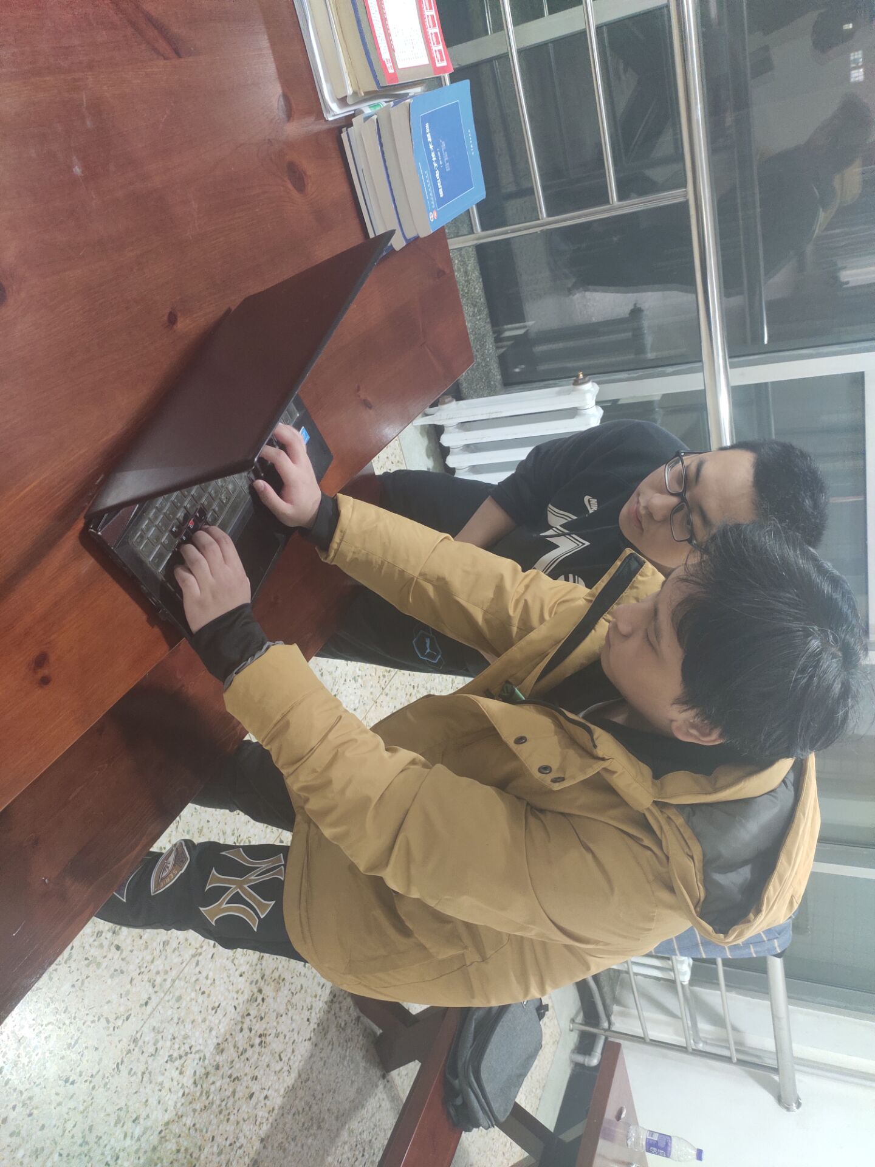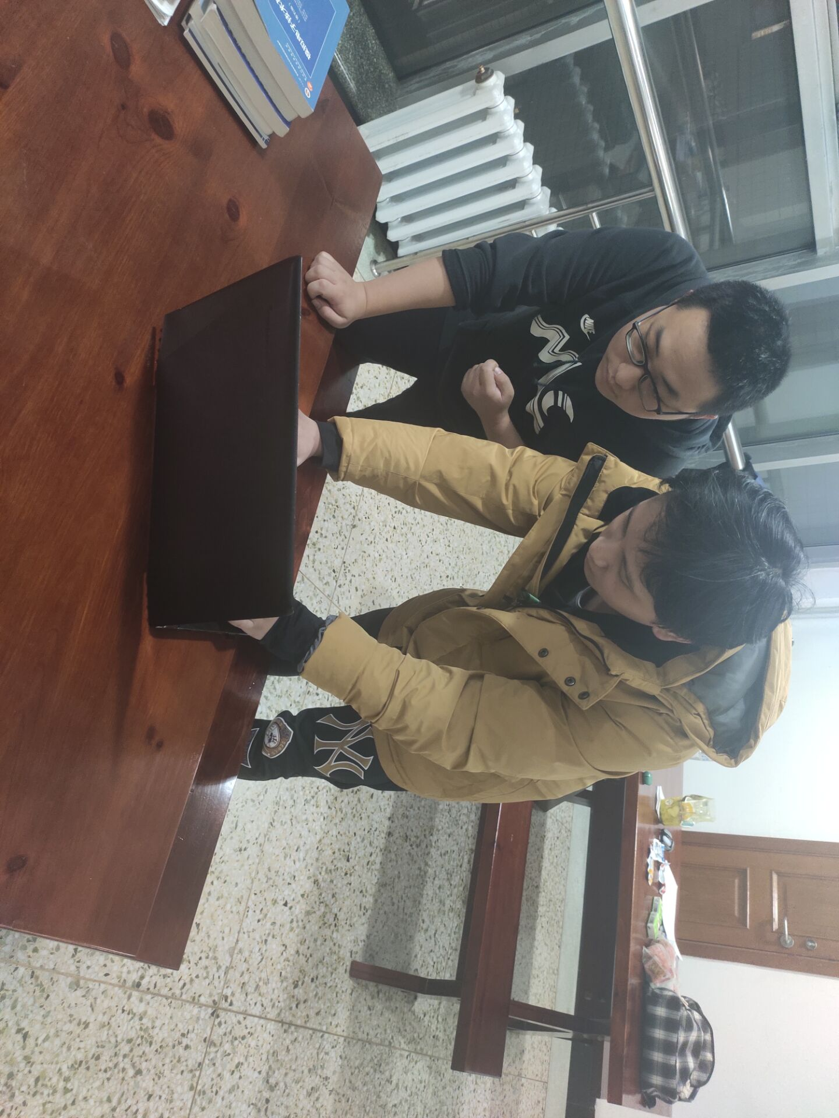
第1次迭代结对编程现场照片1 第1次迭代结对编程现场照片2

单元测试
对本轮迭代所开发的每个类进行单元测试。
表1-3 第1轮迭代过程的单元测试记录
日期/时间 | 类名：方法名 | 输入数据 | 输出数据 | 结论
10.22 | RandQuestion.getNum1()  RandQuestion.getNum2)  RandQuestion.getAns() | 判断是否属于[0, 100) | True | 成功
10.22 | RandQuestion.getOpt() | 是否属于+或- | True | 成功
10.22 | new AnsHandler(question, right_answer) | assertTrue(handler.isRight());  assertEquals(right_answer, handler.getUserAns());  assertEquals(right_answer, handler.getTrueAns()); | True | 成功
10.22 | handler = new AnsHandler(question, wrong_answer); | assertFalse(handler.isRight());  assertEquals(wrong_answer, handler.getUserAns());  assertEquals(right_answer, handler.getTrueAns()); | True | 成功

集成测试
对本轮迭代所开发功能模块进行测试。
表1-4 第1轮迭代过程的集成测试记录
日期/时间 | 功能名称 | 测试用例 | 测试结果描述 | 结论
10.22 | 按钮提交正确答案 | 20+35=55 | 总题数和正确题数均加一，题目刷新 | 成功
10.22 | 回车提交错误答案 | 99-33=66 | 总题数加一，错误题数加一，题目刷新 | 成功

第2轮迭代：增量1

迭代目标
简要介绍本轮迭代的增量任务目标，所需完成的任务。
（1）任务1：设计独立于ui的计时器线程。
（2）任务2：在ui中显示计时器示数并设置启停按钮。

需求分析
ui中要有一个mm:ss格式的计时器，点击一个按钮使其清零并开始计时，再次点击则停止变化。

设计方案
针对本轮迭代的开发内容给出设计方案：
（1）详细设计方案：
计时器显示为一个JLabel，在GridBagLayout中占两格，显示为mm:ss格式，若超出60分钟则显示1h+，在实际使用中一般不会出现这种状况。
在JLabel上方有一个按钮，文字为“开始计时”，点按时开始运行Timer，每隔1000毫秒将一个初始值为0的整型读秒器+1，并将读秒器的数值格式化为mm:ss，设为JLabel的文字。按钮的文字也变为“停止计时”。再次按下时，Timer终止，文字变为“开始计时”。
计时器与其他功能互不关联，是独立的。
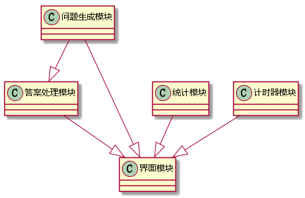
界面原型如下：
总题数：0 正确题数：0 错误题数：0
20
30
+
确定
00:00
开始计时

（2）模块相关的设计类（Design Class）：给出每个类的名字、属性、方法。
计时器在界面模块的main函数内部实现，使用一个继承ActionListener的类用以让Timer调用。
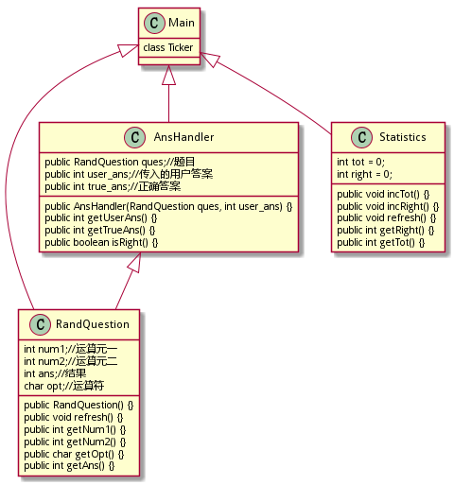
（3）所需的数据结构。
一个AtomicInteger，用以每秒增加1记录秒数变化，方便在线程中调用。

结对编程过程记录
（1）角色切换与任务分工
表2-1 第2轮迭代过程结对编程角色与任务分工
日期 | 时间(HH:MM - HH:MM) | 驾驶员角色 | 领航员角色 | 本段时间的任务
10.22 | 15:45-16:15 | 鹿育齐 | 李沛森 | 查阅计时器文档
10.22 | 16:15-17:00 | 李沛森 | 鹿育齐 | 开发计时器
10.22 | 19:00-19:30 | 鹿育齐 | 李沛森 | 完善计时器，测试
（2）工作日志
由领航员负责记录，记录结对编程期间的遇到的问题、两人如何通过交流合作解决每个问题的。
表2-2 第2轮迭代过程结对编程工作日志
日期/时间 | 问题描述 | 最终解决方法 | 交流过程
10.22 | 将计时器作为单独的类不可行 | 意识到不合适后直接写在main内 | 写到一半询问领航员共同得出结论
10.22 | 开启新线程不更新ui | 换用swing的Timer类 | 请求指导，共同查阅文档
（3）结对编程工作现场照片
请其他同学帮助拍摄结对编程现场照片至少2张。
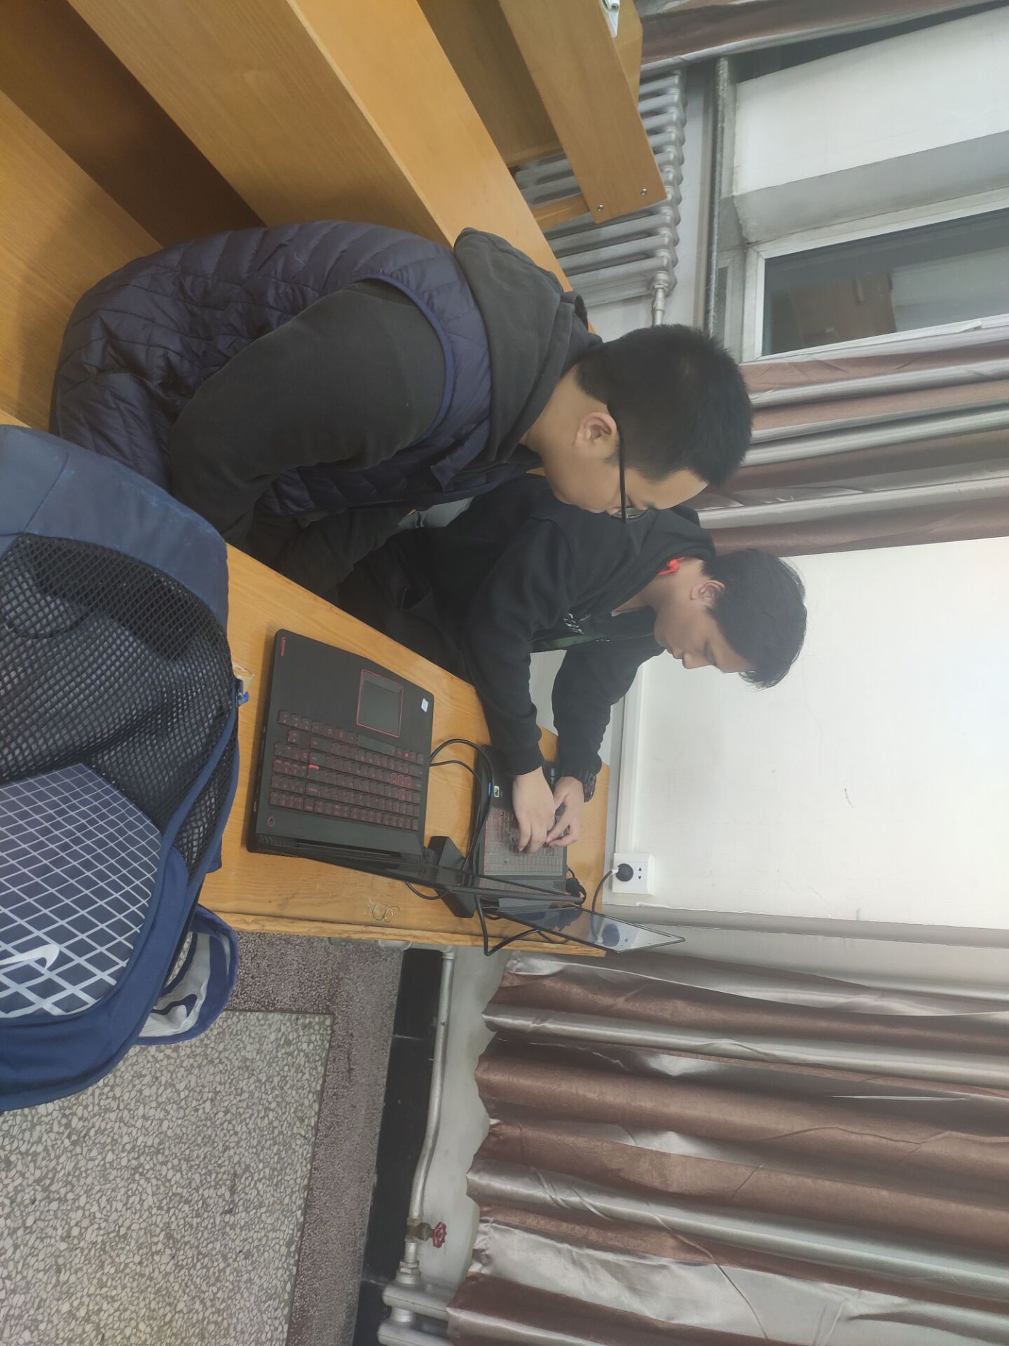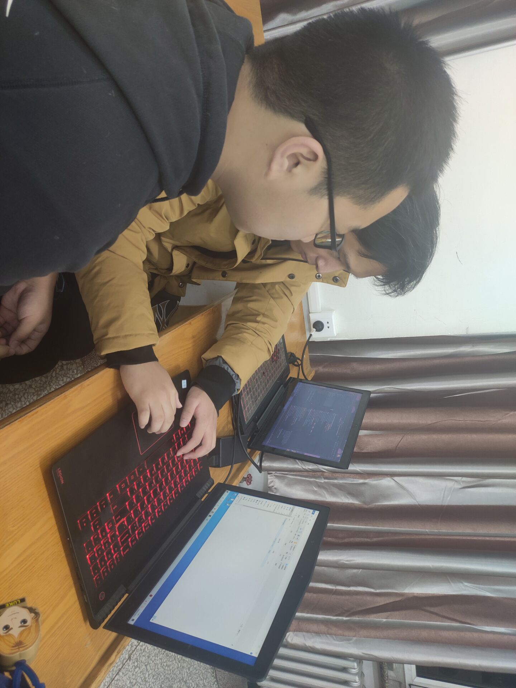
第2次迭代结对编程现场照片1 第2次迭代结对编程现场照片2

单元测试
对本轮迭代所开发的每个类进行单元测试。
表2-3 第2轮迭代过程的单元测试记录
日期/时间 | 类名：方法名 | 输入数据 | 输出数据 | 结论
10.22 | 没有单独的类

集成测试
对本轮迭代所开发功能模块进行测试。
表2-4 第2轮迭代过程的集成测试记录
日期/时间 | 功能名称 | 测试用例 | 测试结果描述 | 结论
10.22 | 计时器启动 | 点击开始计时 | 从0开始增加读秒 | 成功
10.22 | 计时器停止 | 点击结束计时 | 读秒停止但不归零 | 成功
10.22 | 计时器启动 | 点击开始计时 | 数字归零，开始读秒 | 成功

第3轮迭代：增量2

迭代目标
简要介绍本轮迭代的增量任务目标，所需完成的任务。
（1）任务1：添加反馈模块。
（2）任务2：使反馈语显示在界面中。

需求分析
在本地文件中按行事先写好答对和答错时的反馈语，当用户答对或答错时随机从对应库中抽取一条显示在界面上。

设计方案
针对本轮迭代的开发内容给出设计方案：
（1）详细设计方案：模块功能结构设计，界面原型设计等。
反馈语库为一个类，包含一个List<String>，构造时从一个文件中读取每一行为一个字符串，存入列表中，另有一个方法返回列表中的随机条目。主函数会创建两个这样的实例，分别为答对和答错的反馈语库。
为了避免反馈语过长，使用能自动换行的文本框，并放入滚动框中，加入页面底部。
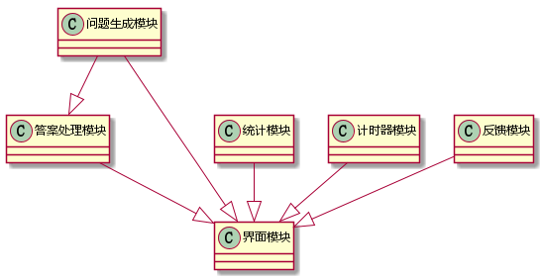
界面原型设计如下：
总题数：0 正确题数：0 错误题数：0
20
30
+
确定
00:00
开始计时
妈妈表扬：再接再厉！

（2）模块相关的设计类（Design Class）：给出每个类的名字、属性、方法。
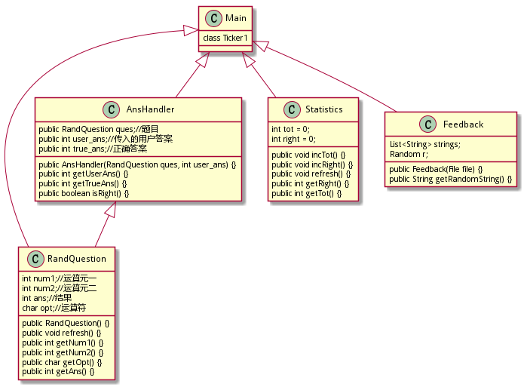
（3）所需的数据结构。
一个ArrayList<String>，用以存储多条反馈语。

结对编程过程记录
（1）角色切换与任务分工
表2-1 第2轮迭代过程结对编程角色与任务分工
日期 | 时间(HH:MM - HH:MM) | 驾驶员角色 | 领航员角色 | 本段时间的任务
10.22 | 20:00-20:30 | 鹿育齐 | 李沛森 | 开发反馈模块
10.22 | 20:30-21:15 | 李沛森 | 鹿育齐 | 调整ui、测试
（2）工作日志
由领航员负责记录，记录结对编程期间的遇到的问题、两人如何通过交流合作解决每个问题的。
表2-2 第2轮迭代过程结对编程工作日志
日期/时间 | 问题描述 | 最终解决方法 | 交流过程
10.22 | 反馈面板难以调整大小，调整各种布局效果并不好 | 使用滚动窗格以适应各种长度的文字 | 先查阅资料，领航员得出灵感
（3）结对编程工作现场照片
请其他同学帮助拍摄结对编程现场照片至少2张。
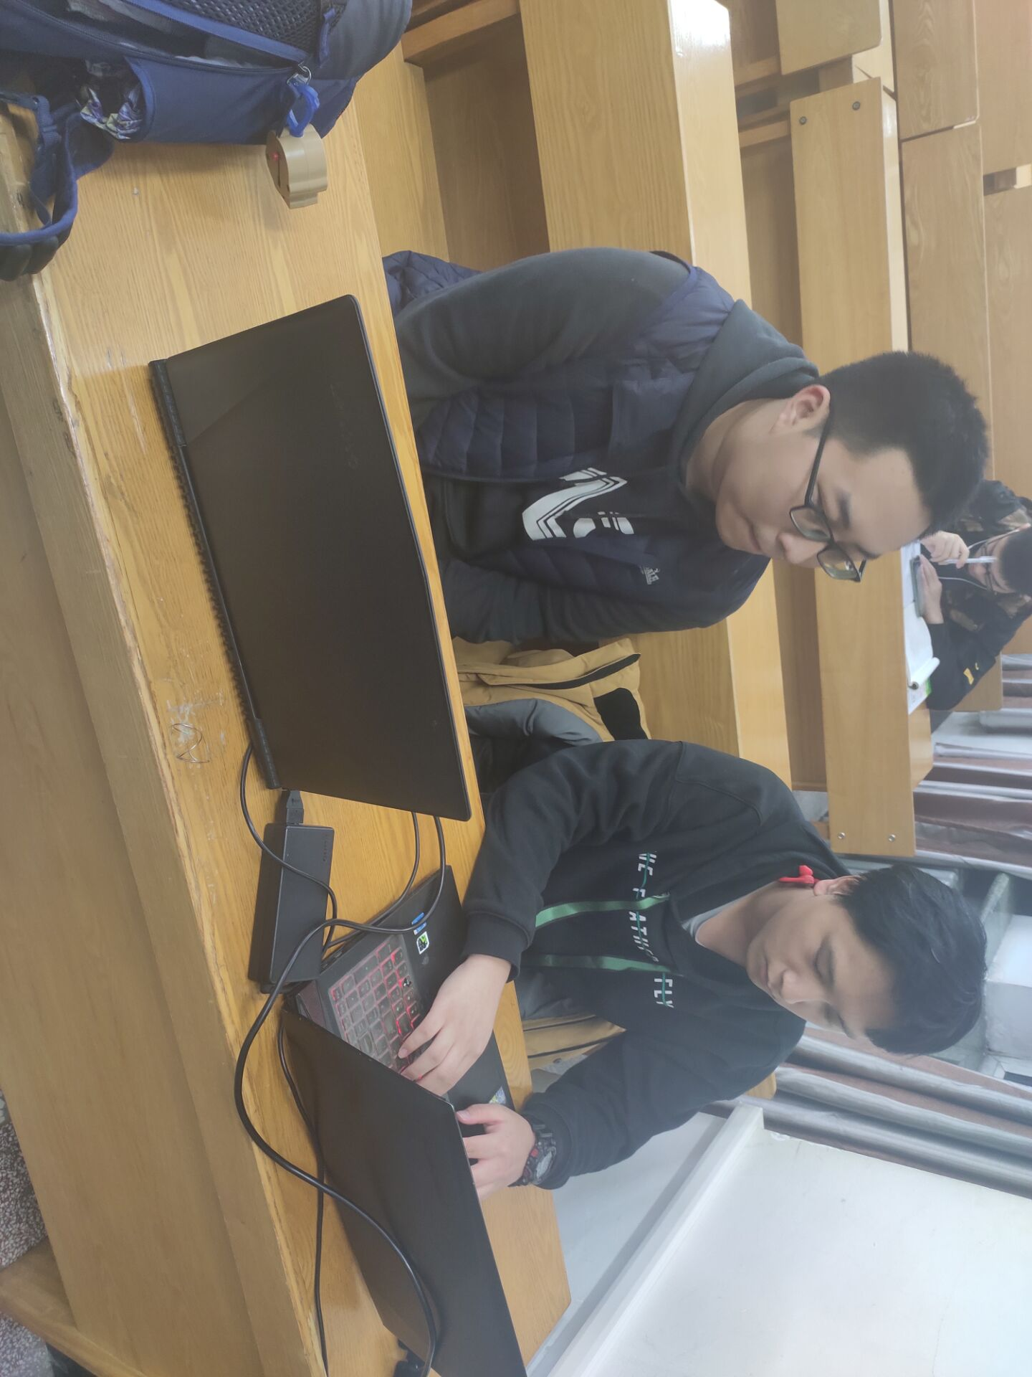
第3次迭代结对编程现场照片1 第3次迭代结对编程现场照片2

单元测试
对本轮迭代所开发的每个类进行单元测试。
表2-3 第2轮迭代过程的单元测试记录
日期/时间 | 类名：方法名 | 输入数据 | 输出数据 | 结论
10.22 | assertTrue(strings.contains(feedback.getRandomString())); | List<String> strings = new ArrayList<>();  strings.add("aaa");  strings.add("bbb");  strings.add("ccc");  File file = new File("test.txt"); | true | 输出随机串成功

集成测试
对本轮迭代所开发功能模块进行测试。
表2-4 第2轮迭代过程的集成测试记录
日期/时间 | 功能名称 | 测试用例 | 测试结果描述 | 结论
10.22 | 根据不同结果反馈不同词条 | 答对、答错分别数次 | 结果都分别属于相应反馈语库 | 成功
10.22 | 滚动窗格 | 超长反馈语 | 窗格大小不变，出现滚动条 | 成功

项目总结

增量模型应用总结
在划分增量时，一方面每次迭代时要让甲方得到较完整的使用体验，另一方面要使每次开发的难度尽量平均易行。因此我们划分增量的策略是先按用户需求划分，再按工作量组合成尽量平均的分块，实现平稳有序的迭代。
在第一迭代结束后，我们的计划中还剩计时和反馈两项功能，正好可分为两次增量。其中，计时的需求更为迫切，和反馈比起来更“实在”。计时可以用现实中的时钟替代，反馈也可以由现实中的家人代为完成，但前者更加麻烦，因此在程序中加入计时器更为必要。
增量模型具有很多优点，例如易制定计划，易分配人员，易得到客户认可，也能让开发者的成就感更高。但“增加”意味着不能破坏之前构造好的部分，这使得对软件结构的要求很高。同时，增量模型制定的计划仍不够灵活，容易被突然改变的需求打乱，陷入边做边改的窘境。每个增量之间的界限也可能模糊，容易使人员互相误会产生混乱。
如果目标软件的客户需求稳定，更改功能要冒较大的技术风险，则适合使用增量模型。

结对编程总结
与2人分别编程相比，我们确实体验到了编程效率和编程质量的提高。效率的提高主要在于注意力的集中，质量提高则体现在及时指正错误以及启发新想法。
在过程中，我们认为最值得肯定的经验是要端正态度。只有两个人都严肃对待这份工作，没有怠工的想法，才能做出配合的效果，否则单人支撑是很困难的。最值得反省的教训则是要事先储备好一定知识，做到两人水平基本相当，且对项目所需的知识体系都很明确。否则查资料和单方面讲解都会大量消耗时间和经历。
结对编程的优势在于思想的互补，既能裨补阙漏，又能激发灵感。但长时间高强度的工作使人不适应，两个人要想达成默契也非常难。结对编程的理想效果应是使编程流畅而准确，因此项目初期还未制定明确需求和计划时不宜实行，只有在需求明确甚至文档都已经完成的情况下，专注于“代码如何实现”，才是结对编程的用武之地。

